СПОНСОРЫ

СТРАТЕГИЧЕСКИЙ ПАРТНЕР КОНФЕРЕНЦИИ

ПАРТНЕРЫ КОНФЕРЕНЦИИ
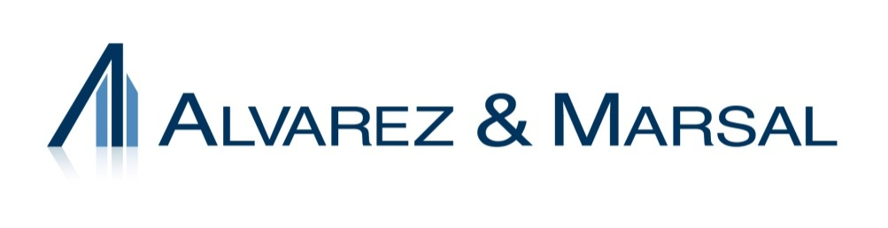

СПОНСОР ОБЕДА ПОСТАВЩИК БЛОКНОТОВ И РУЧЕК

СПОНСОР УЖИНА НАКАНУНЕ КОНФЕРЕНЦИИ

СПОНСОР ПАНЕЛЬНОЙ СЕССИИ

СПОНСОРЫ ПЕРЕРЫВОВ ДЛЯ ДЕЛОВОГО ОБЩЕНИЯ

ПОДДЕРЖКА МЕРОПРИЯТИЯ

МЕДИА СПОНСОРЫ

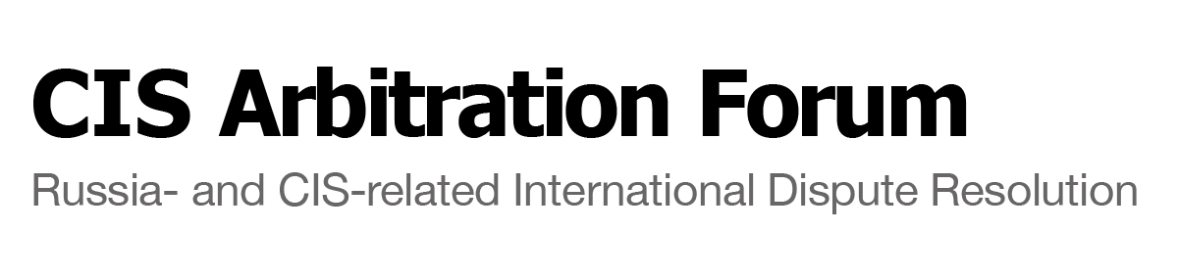

ПРИ ПОДДЕРЖКЕ
По состоянию на 13.05.13

Организационный партнер

В сотрудничестве с
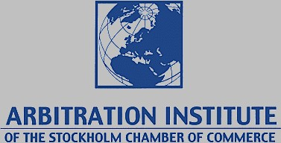

CIS Leading Counsel Network (LCN) Форум юридических фирм стран СНГ
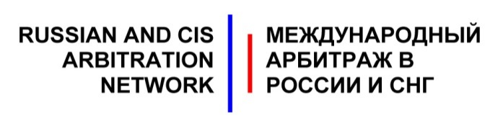 Федеральная палата адвокатов
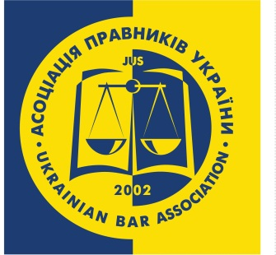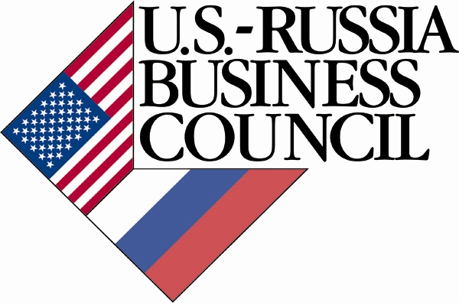

Комитет по планированию
ГЛАВА ПРОГРАММЫ 2013-14
Габриэль Бакли • Vedder Price P.C. • Чикаго, Иллинойс, США

СОПРЕДСЕДАТЕЛИ КОНФЕРЕНЦИИ
Руперт Д’Круз • Littleton Chambers • Лондон, Великобритания
Гленн П. Хендрикс • Arnall Golden Gregory LLP • Атланта, Джорджия, США
Анна Козьменко • Curtis, Mallet-Prevost, Colt & Mosle LLP • Нью-Йорк, Нью-Йорк, США
Илья Никифоров • Егоров, Пугинский, Афанасьев и партнёры • Санкт-Петербург, Россия

ЗАМЕСТИТЕЛИ СОПРЕДСЕДАТЕЛЕЙ
Тимур Аиткулов • Clifford Chance • Москва, Россия
Джин Бурд • Arnall Golden Gregory LLP • Вашингтон, округ Колумбия, США
Томас А. Файрстоун • Baker & McKenzie - CIS, Limited • Москва, Россия
Лора Хардин • Charles River Associates • Москва, Россия
Кристофер Р. Келли • University of Arkansas School of Law • Файеттвилль, Арканзас, США
Питер Петтибон • Hogan Lovells LLP • Нью-Йорк, Нью-Йорк, США
Андрей Зеленин • Lidings • Москва, Россия

ОРГАНИЗАЦИОННЫЙ КОМИТЕТ
Марни Чик • Covington & Burling LLP • Вашингтон, округ Колумбия, США
Карл Хепп де Севелинж • Gide Loyrette Nouel LLP • Нью-Йорк, Нью-Йорк, США
Светлана Деркач • ICC Russia • Москва, Россия
Дмитрий Евсеев • Arnold & Porter LLP • Лондон, Великобритания
Кэтрин Хендли • University of Wisconsin • Мэдисон, Висконсин, США
Джеффри Хертцфельд • Dentons • Париж, Франция
Владимир Хвалей • Baker & McKenzie LLP • Москва, Россия
Максим Кодунов • Integrites Law • Киев, Украина
Сергей Королев • McBreen & Kopko LLP• Нью-Йорк, Нью-Йорк, США
Алексей Костин • Международный коммерческий арбитражный суд (МКАС) • Москва, Россия
Мария Костыцка • W & S SELARL • Париж, Франция
Максим Кульков • Freshfields Bruckhaus Deringer LLP • Москва, Россия
Одри Б. Лэмб • Отдел международного права Американской Юридической Ассоциации • Вашингтон, округ Колумбия, США
Ник Марш • DLA Piper • Лондон, Великобритания
Мишель Маттиньи • Отдел международного права Американской Юридической Ассоциации • Вашингтон, округ Колумбия, США
Владимир Мельников • Herbert Smith Freehills • Москва, Россия
Александр Муксинов • Муранов, Черняков и партнеры • Москва, Россия
Ирина Назарова • Engarde • Киев, Украина
Александра Орлова • ICC Russia • Москва, Россия
Елена Овчарова • Pepeliaev Group • Москва, Россия
Ирина Палиашвили • RULG-Ukrainian Legal Group PA • Киев, Украина
Норадель Раджай • Lalive • Женева, Швейцария
Ствен Ричман • Duane Morris • Принстон, Нью-Джерси, США
Мартина Розумберкова • BDO • Бостон, Массачусетс, США
Фредрик Рингквист • Mannheimer Swartling • Москва, Россия
Василий Рудомино • АЛРУД • Москва, Россия
Мирослава Шиерхольц • Международный центр по разрешению споров • Нью-Йорк, Нью-Йорк, США
Трина Сен • Егоров, Пугинский, Афанасьев и партнеры • Санкт-Петербург, Россия
Цисана Шамикалашвили • Научный и методологический центр медиации и права • Москва, Россия
Джессика Л. Смит • Отдел международного права Американской Юридической Ассоциации • Вашингтон, округ Колумбия, США
Василий Тулин • KeyBank N.A. • Кливленд, Огайо, США
Елена Успенская • Kachkin & Partners • Санкт-Петербург, Россия
Карри Уилсон • Отдел международного права Американской Юридической Ассоциации • Вашингтон, округ Колумбия, США

Список членов организационного комитета был составлен с максимальной точностью согласно имеющимся материалам. Мы приносим свои извинения, если Ваше имя было пропущено или указано неверно.

ПРОГРАММА КОНФЕРЕНЦИИ

Все мероприятия (если не указано иное) будут проводиться в отеле Radisson Royal по адресу
Москва, Кутузовский пр-т, 2/1 стр. 1

7:30 РЕГИСТРАЦИЯ и ЗАВТРАК
Фойе конференц-зала

8:30 – 9:00 ОТКРЫТИЕ
Конференц-зал

Вступительное слово:
Шейла Гволтни, Заместитель Главы Миссии, Посольство США, Москва, Россия (направлено приглашение)
Вениамин Федорович Яковлев, Советник Президента РФ, Москва, Россия

9:00 – 10:30 ПАРАЛЛЕЛЬНАЯ СЕССИЯ No. 1

«Утверждая Россию как место арбитража: что необходимо предпринять?»
Конференц-зал

В рамках стратегии по превращению Москвы в международный финансовый центр Россия реализует комплекс мер, нацеленных на повышение привлекательности страны как места проведения международного коммерческого арбитража. В ходе работы данной сессии с участием представителей международных арбитражных институтов и ведущих российских специалистов, будет рассмотрено, какие требования предъявляются к странам, выбираемым в качестве места проведения арбитража, и что необходимо сделать для повышения вероятности выбора России местом арбитража при рассмотрении коммерческих споров.

Модератор:
Питер Петтибон • Hogan Lovells LLP • Нью-Йорк, штат Нью-Йорк, США

Докладчики:
Марк Аппель, Международный центр по разрешению споров, Европа, Ближний Восток и Африка
Владимир Хвалей, Baker & McKenzie LLP, Москва, Россия
Алексей Костин, председатель Международного коммерческого арбитражного суда (МКАС), Москва, Россия
Наталья Павлова, Высший Арбитражный Суд Российской Федерации, Москва, Россия

«Уголовно-правовые аспекты трансграничных споров»
Колонный зал

Работа данной сессии будет сосредоточена на вопросах уголовного права, которые возникают в ходе трансграничных гражданских споров. Как доказать или опровергнуть факт взяточничества, мошенничества и отмывания денег? Где получить доказательства? Насколько большое значение должно придаваться арбитражным судом результатам национального уголовного расследования? Следует ли приостанавливать арбитражный процесс до получения результатов национального разбирательства? Может ли конфиденциальность арбитража быть основанием для отказа в предоставлении доказательств национальным правоохранительным органам? Какие действия необходимо предпринять, когда клиенту грозит экстрадиция? Как поступать, если свидетели по делу содержатся в заключении? Как справляться с угрозами безопасности в подобных ситуациях?

Модератор:
Анна Козьменко, Curtis Mallet-Prevost Colt & Mosle LLP, Нью-Йорк, штат Нью-Йорк

Модератор:
Рассел Carlsberg, Посольство США, Правоохранительный отдел, Москва, Россия
Докладчики:
Гленн П. Хендрикс, Arnall Golden Gregory LLP, Атланта, Джорджия, США
Кай Хобер, Mannheimer Swartling, Стокгольм, Швеция
Борис Колмаков, Alvarez & Marsal, Москва, Россия
Николаус Питковитц, Graf & Pitkowitz, Вена, Австрия

10:30 – 11:00 ПЕРЕРЫВ ДЛЯ ДЕЛОВОГО ОБЩЕНИЯ

11:00 – 12:30 ПАРАЛЛЕЛЬНАЯ СЕССИЯ No. 2
«Актуальные вопросы арбитражных разбирательств по инвестиционным спорам: арбитраж на перепутье»
Конференц-зал

Недавнее исследование Организации Объединённых Наций по арбитражу между инвестором и государством показало: несмотря на то, что в прошлом году было подано на рассмотрение рекордное количество исков, некоторые члены международного сообщества открыто подвергают сомнению эффективность арбитражного механизма и призывают к проведению реформ. В ходе работы секции будут изучены некоторые области, которые в последнее время находились под пристальным вниманием, в том числе прозрачность, сфера ответственности государства, финансирование третьей стороной и правоприменение. В частности, будет рассмотрено значение последних тенденций в данных областях для инвестиционных споров в России и странах СНГ.

Модератор:
Марни Чик, Covington & Burling LLP, Вашингтон, округ Колумбия, США

Докладчики:
Норадель Раджай, Lalive, Женева, Швейцария
Пауло Фолин, Advokatfirman Odebjer Fohlin, Гонконг, Китай
Мириам Харвуд, Curtis Mallet-Prevost Colt & Mosle LLP, Нью-Йорк, штат Нью-Йорк, США
Сергей Войтович, Грищенко и партнеры, Киев, Украина

Возврат задолженности: практическая сессия для кредиторов и их консультантов
Колонный зал

Победы в суде или арбитражном разбирательстве, как правило, не достаточно для получения выплаты или иной формы компенсации от должника. На самом деле это только начало длительного и сложного процесса исполнения судебных решений и сбора долгов. В России этот процесс может быть особенно болезненным. По статистике Федеральной службы судебных приставов в 2012 году из 5 млн. исполнительных производств в отношении юридических лиц почти 1,5 млн. завершились безрезультатно, в то время как размер взыскания в среднем не превышал 20% от фактической суммы иска. В этой панели мы обсудим, как работает механизм взыскания задолженности в России, есть ли какие-то способы повышения его эффективности, и каковы особенности процедуры в отношении различных видов имущества должника (недвижимости, ценных бумаг, дебиторской задолженности и т.д.).

Модератор:
Андрей Зеленин, Lidings, Москва, Россия

Докладчики:
Артур Олегович Парфенчиков, Федеральная Служба Судебных Приставов, Москва, Россия (направлено приглашение)
Федор Вячеславов, АЛРУД, Москва, Россия
Сергей Шкляр, Arzinger, Киев, Украина
Татьяна Меньшенина, Simmons & Simmons, Лондон, Великобритания
Дмитрий Жданухин, Ассоциация корпоративного коллекторства, Москва, Россия

12:30 – 13:30 ОБЕД И ДЕЛОВОЕ ОБЩЕНИЕ
Ресторан Веранда
Спонсор:

13:30 – 15:00 ПАРАЛЛЕЛЬНАЯ СЕССИЯ No. 3

Антимонопольная повестка в частных спорах
Конференц-зал

По мере того как страны СНГ всё глубже интегрируются в международную экономическую систему, то же самое делают и их антимонопольные органы. Национальные регуляторы расширяют взаимодействие со своими зарубежными коллегами, активно участвуют в международных антимонопольных организациях и быстро перенимают передовой опыт. Расследования и преследования случаев монополистической деятельности Министерством юстиции США и Европейской комиссией все чаще служат примером для подражания в России. Стремясь расширить сферу своей деятельности и повысить эффективность работы, Федеральная антимонопольная служба РФ стала более открытой, в том числе за счёт использования аккаунтов в Facebook и Twitter (уже собирают тысячи «лайков»). Борьба с монополистической деятельностью более не является исключительной прерогативой органов государственной власти. Частные лица все чаще заявляют требования о возмещении убытков, причиненных монополистической деятельностью.

На рассмотрении судов находится широкий круг вопросов в данной области, начиная от недобросовестной конкуренции, преследования частными лицами монополистической деятельности, а равно других случаев нарушения антимонопольного законодательства, и заканчивая оспариванием действий и решений антимонопольных органов.

В ходе работы сессии будут рассмотрены различные формы антимонопольных споров, представлен обзор изменений законодательства и прогноз относительно нововведений, ожидаемых в ближайшем будущем. Эксперты обсудят практику преследования картельных сговоров путем предъявления классовых и индивидуальных исков в США и Европе как потенциальную модель для реформы частного преследования недобросовестной конкуренции в России и СНГ. Они также затронут тему подведомственности антимонопольных споров и обсудят, в какой степени вопросы, связанные с законом о конкуренции, могут разрешаться арбитражными судами.

Модератор:
Илья Никифоров, Егоров, Пугинский, Афанасьев и партнёры, Санкт-Петербург, Россия

Докладчики:
Эндрю Буллион, Hausfeld LLP, Лондон, Великобритания Мишель Декерс, Boekel, Амстердам, Нидерланды
Александр Кинёв, Федеральная антимонопольная служба РФ, Управление по борьбе с картелями, Москва, Россия

Кипрский банковский кризис и вызванные им споры в СНГ – Панельная дискуссия
Колонный зал
Спонсор:

Банковский кризис на Кипре оказал огромное влияние на Россию и страны СНГ. Были заморожены счета, введены налоги на депозиты, а финансовые средства в одностороннем порядке конвертированы в акции. Все это повлекло за собой сбои в бизнес-процессах множества компаний из России и стран ближнего зарубежья. В результате перечисленных выше ограничений, компании оказались не в состоянии выполнить свои договорные обязательства по продаже товаров, реализовать проекты слияния и поглощения и финансовые соглашения. Это неизбежно привело к росту числа судебных споров с участием таких компаний на Кипре и в других юрисдикциях. В ходе данной сессии эксперты из Кипра, России, Украины и Великобритании обсудят последствия сложившейся ситуации. Панельная дискуссия сосредоточится на поиске стратегий по преодолению трудностей, с которыми столкнулись представители бизнеса вследствие кризиса. Обсуждение коснется следующих вопросов:

- Сводка последних событий (налоговая «стрижка», контроль над движением капитала и вытекающие судебные разбирательства на Кипре).
- Судебные споры в СНГ, спровоцированные кипрским кризисом.
- Обстоятельства непреодолимой силы и невозможность исполнения договора как аргументы защиты в спорах, спровоцированных кризисом.
- Привлечение кипрских банков в судебные споры в качестве третьих лиц.Влияние кризиса на активы, замороженные в целях обеспечения судопроизводства.
- Иски, которые могут возникать в других юрисдикциях (включая договорные иски).

Модератор:
Руперт Д’Круз, Littleton Chambers, Лондон, Великобритания

Докладчики:
Роберт Кэмпбелл, Faegre Baker Daniels, Лондон, Великобритания
Джордж Георгиу, George Z. Georgiou & Associates LLC, Никосия, Кипр
Варвара Кнутова, Pepeliaev Group, Москва, Россия
Максим Кодунов, Integrites International Law Firm, Киев, Украина

15:00 – 15:30 ПЕРЕРЫВ ДЛЯ НЕТВОРКИНГА

15:30 PM – 18:30 ПЛЕНАРНАЯ СЕССИЯ

Недобросовестная конкуренция в судебной системе
Конференц-зал

Председатель Высшего Арбитражного Суда Российской Федерации Антон Иванов приводит пять примеров того, что он называет «недобросовестной конкуренцией» правовых систем иностранных государств, негативно влияющей на российских граждан и компании:

• экстерриториальное применение законодательства одной страны к отношениям, которые подпадают под юрисдикцию другой;

• «перетягивание» споров, которые находятся в юрисдикции одной страны, в суды другой страны при отсутствии весомых оснований;

• судебные запреты на возбуждение исков в судах других стран;

• так называемая «уния» международного коммерческого арбитража и государственных судов в некоторых странах, что делает практически невозможной отмену арбитражных решений в национальных судах таких стран;

• пренебрежение иммунитетом государств.

Государственная Дума РФ, разделяя опасения судьи, вынесла на рассмотрение законопроект, в случае принятия которого российские граждане или компании, пострадавшие от «незаконных» решений иностранных судов, смогут потребовать получения компенсации от правительства РФ, которое, в свою очередь, примет меры против лиц, судов или представителей госорганов, участвующих в предполагаемых нарушениях в отношении россиян.

Данная сессия будет включать инсценировку судебных прений на основании одного или нескольких сценариев, описанных Председателем ВАС РФ. По окончании прений участники дискуссии вернутся к обсуждению вопросов недобросовестной конкуренции между правовыми системами.

Модераторы:
Тимур Аиткулов, Clifford Chance, Москва, Россия
Джин Бурд, Arnall Golden Gregory LLP, Вашингтон, округ Колумбия, США
Ник Марш, DLA Piper, Лондон, Великобритания

Спикеры:
Владислав В. Старженецкий, Высший Арбитражный Суд, Москва, Россия (направлено приглашение)
Ник Марш, DLA Piper, Лондон, Великобритания

Участники судебных прений
Россия:
Тимур Аиткулов, Clifford Chance, Москва, Россия
США:
Мария Костыцка, Winston & Strawn, Париж, Франция & Вашингтон, округ Колумбия, США

Швеция:
Йохан Сидклев, Setterwalls, Стокгольм, Швеция

19:00 Прием в СПАСО-ХАУС
Спасопесковская пл., д. 10
Спонсор:

«Спасо-Хаус» является резиденцией американских послов в Москве с момента установления дипломатических отношений между США и бывшим Советским Союзом в 1933 году. «Спасо-Хаус» расположен в одной миле к западу от Кремля, недалеко от старого московского района Арбат. Здание было построено в 1914 году по заказу богатого купца и промышленника Николая Александровича Второва. Приём будет проходить в главном зале с высоким сводчатым потолком и люстрой, которую называют самой большой в Москве. Говорят, она была сделана вручную знаменитым мастером серебряных дел Мишаковым. Русский писатель Михаил Булгаков присутствовал здесь в 1935 году на проходившем в главном зале балу, который вдохновил его на создание сцены «Бал у сатаны» в романе «Мастер и Маргарита». Мероприятие станет прекрасной возможностью для общения с новыми и старыми друзьями.

Примечание: в ходе работы всех сессий будет обеспечиваться синхронный перевод на русский и английский языки.

